MG4021 |  | Игровой комплекс
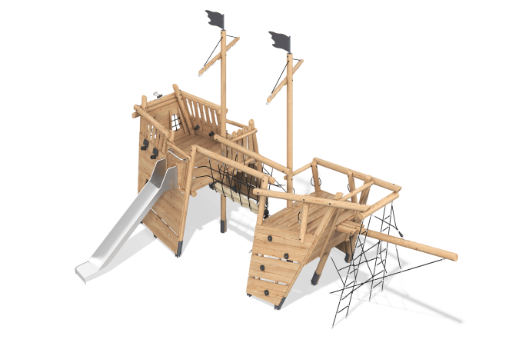

Размеры, мм: | 6100x9380x5395 | Вес, кг: | 110.0393
Характеристики материалов
Материалы: брус хвойных пород - сосна, лиственница; строганые доски сосны, лиственница; металл, нержавеющая сталь, канат полипропиленовый армированный, HDPE пластик, монолитный поликарбонат, полипропилен, нержавеющий крепеж.
Комплектация: закладные детали – 1 компл., опорные стойки – 12 шт., полы – 1 компл., ограждающие и декоративные панели – 1 компл., канатная сетка – 4 шт., бинокль – 1 шт., мост-переход – 1 шт., мачта – 2 шт., флаг - 2 шт., ручки – 8 шт., перекладины – 4 шт., панель скалолаза – 2 шт., комплект крепежа - 1 компл.
Оборудование состоит из 2 платформ. Опорные стойки выполнены из клееного оцилиндрованного бруса сосны диаметром 140 мм. Каркас домика, игровые и декоративные элементы представлены в виде строганых досок сосны сорта А размерами 190ммх35мм, 90мм х 35 мм,190мм х 20мм. Полы домика выполнены из досок лиственницы размерами 25мм х 140мм х 4000 мм и 25мм x 190мм x 6000мм, а каркас полов выполнен из бруса 50х50 мм лиственницы. Перекладины,поручни изготовлены из клееного оцилиндрованного бруса сосны диаметром 90 мм. Ручки в комплексе выполнены из полипропилена.
В комплексе присутствуют:
-вертикальная и наклонная канатная сетка из шестипрядного армированного полипропиленового каната d=16 мм.
-мост-переход с каркасом из канатной сетки из шестипрядного армированного полипропиленового каната d=16 мм и бревнами клееного оцилиндрованного бруса сосны диаметром 140 мм. Бревно через которое осуществляется переход выполнено из плетёного каната круглого сечения диаметром 150 мм., изготовленного из полипропиленового волокна, имеющего стальной сердечник диаметром 12 мм..
-мачта, основание которое выполнено из клееного оцилиндрованного бруса сосны диаметром 140 мм. Флаг и декоративные элементы мачты изготовлены из березовой фанеры толщиной 15 мм.
-бинокль размерами 230x143x200 мм. Основа изготовлена из нержавеющей стали, окуляры из HDPE пластика и в них стоят поликарбонатные стекла. Вращается в 2-ух плоскостях (вокруг вертикальной оси на 180 градусов; наклоняется на угол 60 градусов).
В составе игрового комплекса 1 прямая горка. Прямая горка h=1,5 м состоит из ската и бортов. Скат выполнен в свою очередь из листа нержавеющей стали толщиной 1,5 мм, а борты из круглой нержавеющей трубы диаметром 26,9 мм с толщиной стенки 2 мм.
В комплексе используется крепеж из нержавеющей стали. Выступающие части резьбовых соединений и открытые части труб закрыты пластиковыми заглушками.
Покрытие элементов:
- металл - порошковый цинкогрунт, порошковая краска;
- брус - грунтовка лессирующая, водно-дисперсионный лак.

